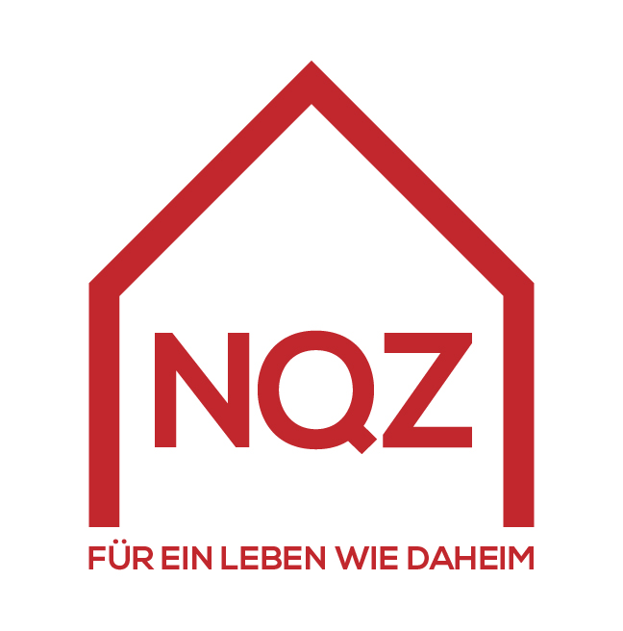
BERICHT zur STRUKTURQUALITÄT
SeneCura Laurentiuspark Bludenz
SeneCura Sozialzentrum Haus Bludenz gGmbH
30.5.2018

Inhalt
1. Das Haus 4
2. Heimgröße und Zimmergröße 6
3. Standort und Umgebung 6
4. Infrastruktur 7
5. Personal 11
6. Ärztliche Versorgung 12
7. Besuchsrecht 12

Zielsetzung des Berichtes zur Strukturqualität
Der Bericht zur Strukturqualität ist integrativer Bestandteil des Zertifizierungsberichtes und wird vom Haus selbst erstellt.
Grundlage für den Bericht zur Strukturqualität ist die „Vereinbarung gemäß Art.15a B-VG 1993 über gemeinsame Maßnahmen des Bundes und der Länder für pflegebedürftige Personen“, Anhang A „Qualitätskriterien für Heime“.
Der Bericht ermöglicht der interessierten Öffentlichkeit einen detaillierten Blick auf die Strukturdaten des Hauses und zeigt auf, welche strukturellen Gegebenheiten vor Ort den Bewohnerinnen und Bewohnern, den Mitarbeiterinnen und Mitarbeitern sowie der in der Umgebung lebenden Bevölkerung zur Verfügung stehen und genutzt werden können.

- Das Haus
Name des Hauses | SeneCura Sozialzentrum Haus Bludenz gGmbH
Homepage | https://bludenz.senecura.at
Adresse | Spitalgasse 12, 6700 Bludenz
Telefonnummer | 05552/63064
E-Mail | bludenz@senecura.at

Rechtsträger des Alten- und Pflegeheims | SeneCura Sozialzentrum Haus Bludenz gGmbH

 | Gesamtplätze | Davon Plätze mit Vertrag mit dem Land | Anzahl Bewohner/innen zum Stichtag
Kapazität | 97 | 97 | 94

Allgemeine Daten zu den Bewohner/innen
Im Haus leben zum Stichtag 32 Bewohner und 62 Bewohnerinnen.
Einzugsalter im Durchschnitt: 85,9
Durchschnittsalter der Bewohner/innen: 83,2

Eingebettet in die „Alpenstadt” Bludenz liegt der SeneCura Laurentiuspark in einem ruhigen Teil der Stadt in direkter Nachbarschaft zum Landeskrankenhaus. Der historische Kern der Stadt ist in ein paar Minuten zu Fuß gut erreichbar. Somit haben die Bewohnerinnen und Bewohner jederzeit die Möglichkeit, die spirituellen und kulturellen Angebote sowie die Infrastruktur der Stadt zu nutzen. Von den Gartenanlagen und den Balkonen des Hauses hat man einen wunderbaren Rundumblick auf die Berge der Rätikongruppe.
Das Haus wurde zwischen 2005 und 2006 erbaut und in allen Belangen großzügig ange-legt. Seien es die breiten, lichtdurchfluteten Verbindungsgänge, der große Veranstaltungs-raum oder auch die von Bewohnerinnen und Bewohnern immer wieder gern genutzten Gartenanlagen. Es fehlt aber auch nicht an Ecken und Nischen, in die man sich zurück-ziehen und auch ungestört mit Angehörigen plaudern kann. Das gesamte Haus ist barrierefrei gestaltet.

2007 wurde der erste Teil des Neubaues fertiggestellt und 40 Bewohnerinnen und Bewohner sind eingezogen. Der zweite Teil wurde Anfang 2008 fertiggestellt und mit Mai 2008 standen 97 Einzelzimmer zur Verfügung.
Gemäß dem SeneCura-Motto „Näher am Menschen” werden die Menschen hier von insgesamt 99 Mitarbeiterinnen und Mitarbeitern rund um die Uhr betreut und gepflegt. Im Haus befindet sich auch ein Fitnessbereich, den die Bewohnerinnen und Bewohner an zwei Tagen in der Woche begleitet durch einen Trainer nutzen können. Der Fitnessbereich steht auch für Bludenzerinnen und Bludenzer über 77 Jahren kostenlos zur Verfügung.
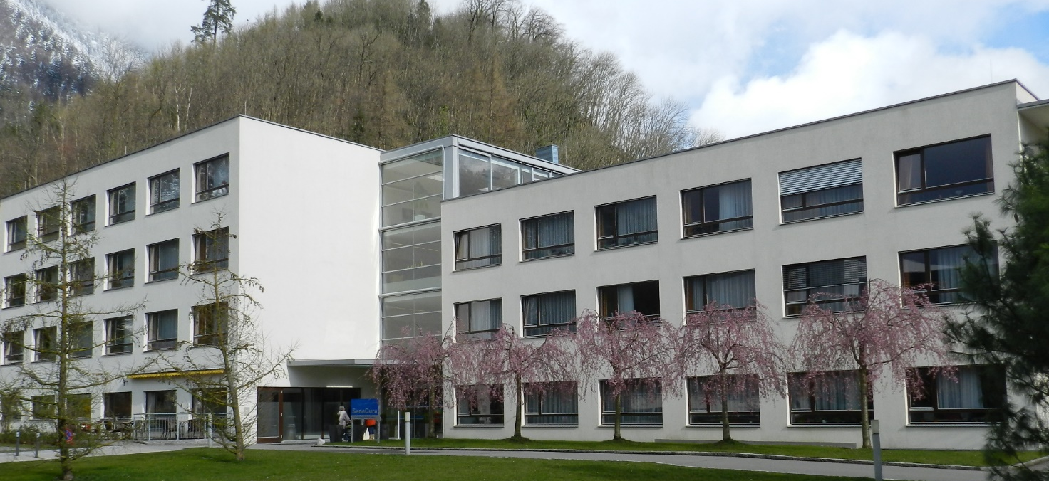
Im Erdgeschoss befindet sich die gesamte Infrastruktur des Hauses. Sowohl Küche, Kapelle, der große Veranstaltungsraum und diverse Nebenräume, als auch die für den Krankenpflegeverein Bludenz und die Seniorenvereine Bludenz zur Verfügung gestellten Räumlichkeiten.
Im ersten und zweiten Obergeschoss sind jeweils zwei Wohnbereiche mit je 39 Zimmern, im dritten Obergeschoss ein Wohnbereich mit 19 Zimmern und die sieben betreuten Wohnungen angesiedelt.
Im Außenbereich des Hauses befinden sich zwei großzügig angelegte Gartenanlagen: der Rosengarten im südlichen Teil und der Memory Garten im nordöstlichen Teil des Grund-stücks. Beide sind sowohl für Bewohnerinnen und Bewohner als auch für Besucherinnen und Besucher barrierefrei zu erreichen und bieten diverse Rückzugsmöglichkeiten, um die Seele in der freien Natur baumeln zu lassen oder auch nur, um die wunderbare Natur zu genießen.

- Heimgröße und Zimmergröße
Heimgröße | 97 Einzelzimmer und sieben betreute Wohnungen  Gesamte verbaute Fläche 2.520 m²  Gesamte Geschossfläche 8.500 m²  Das Haus ist auf fünf Wohnbereiche aufgeteilt. Wohnbereich Mondspitze 1 und Mondspitze 2 mit jeweils 20 Einzelzimmern, die Wohnbereiche Montikel, Muttersberg und Hoher Fraßen (alle Wohnbereiche sind nach den Namen der Berge in der Umgebung benannt) mit jeweils 19 Einzelzimmern.  Im 3. Obergeschoss stehen auch sieben betreute Wohnungen zur Verfügung. Diese Wohnungen sind zwischen 51 und 64 m² groß und sind organisatorisch in allen Belangen in das Haus eingebunden.  Durch den großzügigen Bau des Hauses sind auch alle öffentlichen Flächen für Bewohnerinnen und Bewohner, deren Angehörigen, sowie für Besucherinnen und Besucher gut nutz-bar.
Zimmergröße | Einzelzimmer mit 25 m²  Alle Zimmer sind barrierefrei und pflegegerecht ausgeführt.  Sämtliche Zimmer haben ein eigenes Badezimmer mit Dusche und WC und sind mit einem Pflegebett, einem Kleiderkasten, einer Anrichte, einem Tisch und zwei Stühlen ausgestattet. Auch wird in jedem Zimmer ein Telefon mit Festnetzanschluss zur Verfügung gestellt. Selbstverständlich gibt es auch in jedem Zimmer einen eigenen TV-Anschluss.  Gerne können die Bewohnerinnen und Bewohner eigene Möbelstücke im Rahmen des vorhandenen Platzes mitbringen und so eine individuelle Atmosphäre im eigenen Zimmer schaffen.
- Standort und Umgebung
Die „Alpenstadt” Bludenz liegt auf 570 Meter Höhe am südwestlichen Fuß des Lech-quellengebirges und hat aktuell ca.14.500 Einwohnerinnen und Einwohner. Schon früh-zeitliche Funde am Montikel (Hausberg) machen Bludenz zu einem bedeutenden archäologischen Ort Westösterreichs. Viele bronzezeitliche Funde zeugen von einer frühen Besiedelung des Gebietes rund um Bludenz.
Großen Aufschwung nahm die Stadt im 19. Jahrhundert durch den Bau der Arlbergbahn. Von Bludenz aus wurde der gesamte westliche Teil der Arlbergstrecke abgewickelt. Auch die Industrie entwickelte sich und so sind heute noch große Betriebe wie Suchard, die Fohrenburger Brauerei, Getzner Textil oder Getzner Werkstoffe die wichtigsten Arbeit-geber in der Stadt.
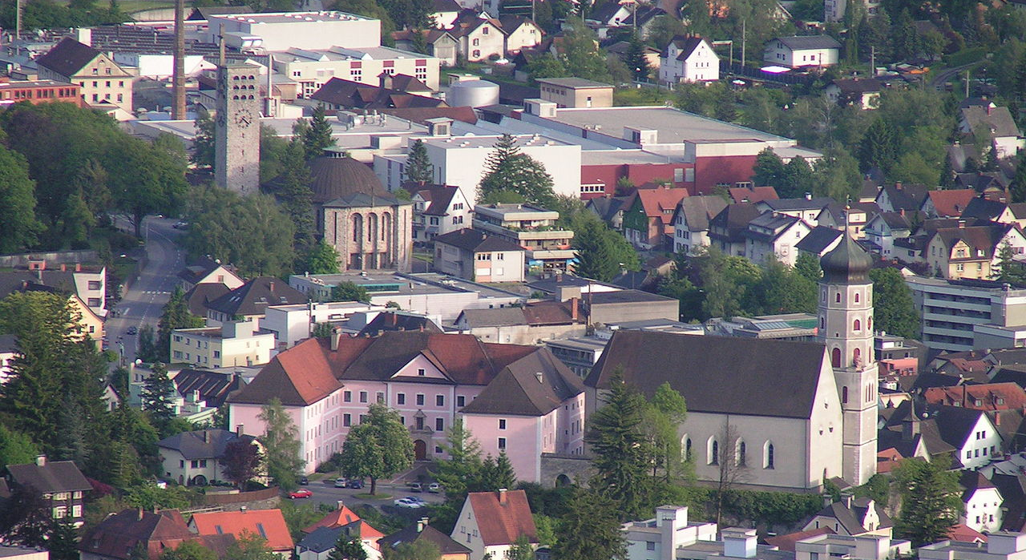
Vom SeneCura Laurentiuspark aus ist man in wenigen Minuten mitten in der historischen Altstadt von Bludenz mit all ihren Geschäften, den vielen Einkehrmöglichkeiten und gesellschaftlichen Aktivitäten. Das Rathaus mit allen öffentlichen Einrichtungen ist ebenfalls in wenigen Minuten zu erreichen und die Bezirkshauptmannschaft befindet sich in direkter Nachbarschaft zum SeneCura Laurentiuspark Bludenz.
Hervorzuheben ist die gute Zusammenarbeit mit den Organisationen der Stadt. Das gute Miteinander zeigt sich daran, dass der Bürgermeister zu jeder Festlichkeit ins Haus kommt, in der Zusammenarbeit mit den Mitarbeiterinnen und Mitarbeitern der Sozial-abteilung bis hin zum Heimbeirat, in dem sämtliche Vertreterinnen und Vertreter der im Stadtrat befindlichen Parteien und auch der Pfarrer vertreten sind.
Das Landeskrankenhaus liegt vis-a-vis. Gute Kontakte mit dieser Einrichtung erleichtern Vieles im täglichen Ablauf.
- Infrastruktur
Verwaltungsbereich
Der Verwaltungsbereich ist im Erdgeschoss, direkt neben dem Haupteingang angesiedelt. Das Verwaltungsbüro, in dem alle Anliegen der Bewohnerinnen und Bewohner sowie der zahlreichen Besucherinnen und Besucher abgewickelt werden, ist von Montag bis Freitag besetzt. Im Erdgeschoss ist auch das Büro der Hausleitung angesiedelt. Das Büro der Pflegedienstleitung befindet sich im zweiten Obergeschoss.
Küche und offener Mittagstisch
In der Küche des SeneCura Laurentius-Park Bludenz werden täglich rund 220 Mittagessen frisch zubereitet. Die Versorgung der Bewohnerinnen und Bewohner, Essen auf Räder für die Stadt Bludenz, der offene Mittagstisch für ältere Bludenzerinnen und Bludenzer und die Verköstigung der Mitarbeiterinnen und Mitarbeiter stellt die Küche täglich vor große Herausforderungen, die vom Küchenbetreiber, der SV-Group, jedoch souverän gelöst werden.
Das Essen ist ein Genuss, der auch im Alter nicht zu unterschätzen ist. „Gutes Essen hält Leib und Seele zusammen”. Deshalb ist der Einsatz von möglichst vielen regionalen Produkten in der Zubereitung eine klare Vorgabe des Hauses. Auch die verschiedenen Kostformen, von Fingerfood bis zur geformten Breikost tragen sowohl zur optischen Aufwertung als auch zum Wohlbefinden der Bewohnerinnen und Bewohner bei.
Fitnesszentrum
Vorbeugende, reaktivierende Pflege und Betreuung werden im Haus groß geschrieben. Die Ressourcen der Bewohnerinnen und Bewohner zu erkennen und sie zu fördern ist die Grundlage, die physischen Fähigkeiten möglichst lange zu erhalten. Dazu zählt in erster Linie die Arbeit unseres Fitnesscoaches.
Zwei mal wöchentlich „bewegt” der Fitnesscoach im hauseigenen Fitnesszentrum Bewohnerinnen und Bewohner sowie Bludenzerinnen und Bludenzer ab 77. Ein Drittel der Bewohnerinnen und Bewohner nimmt regelmäßig am Training teil und hält sich somit fit für die täglichen Aktivitäten. Das Fitnesscenter ist natürlich auch für alle Mitarbeiterinnen und Mitarbeiter nutzbar.
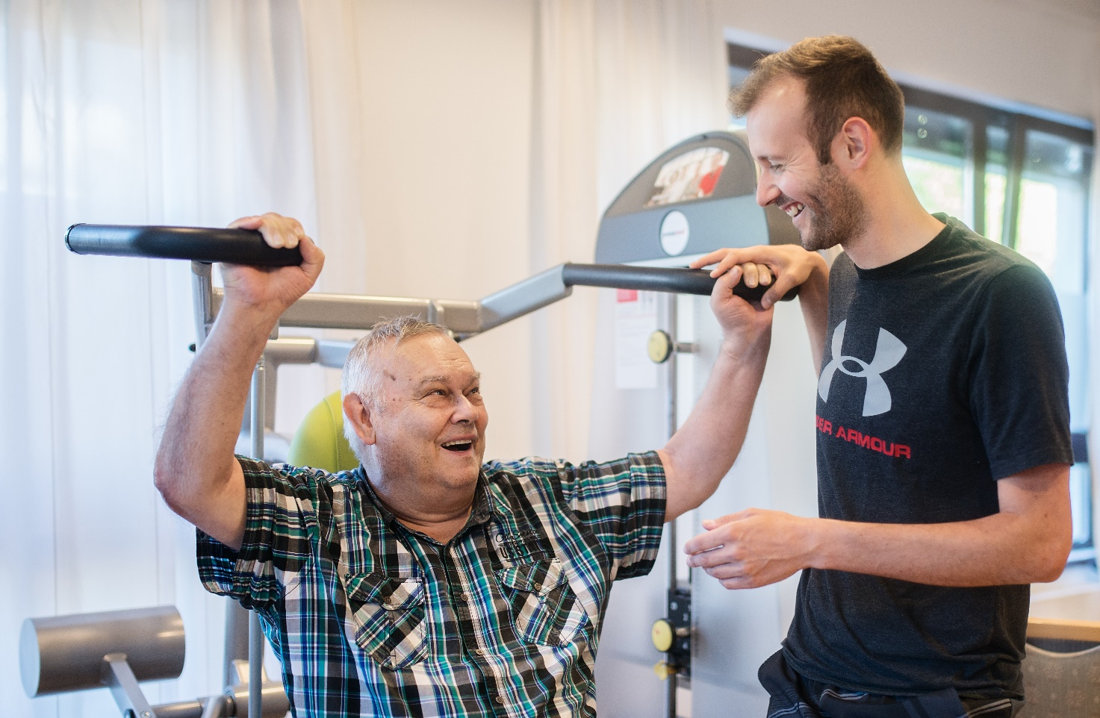

Pelvi Center
Das Training der Beckenbodenmuskulatur ist speziell im höheren Alter wichtig. Eine eventuell auftretende Inkontinenz kann damit hinausgezögert werden. Durch Transpelviner Magnet-Stimulation wird im bequemen QRS Pelvi-Center die Beckenbodenmuskulatur mit Hilfe von Magnetwellen trainiert. Durch die wechselseitige Anspannung und Entspannung der Muskulatur gelingt dies ohne eigenes Zutun der Bewohnerinnen und Bewohner. Auch einige Mitarbeiterinnen und Mitarbeiter nutzen das Pelvi-Center regelmäßig.
Snoezelen-Raum
Snoezelen ist ein multifunktionales Konzept, das Sinnesempfindungen auslöst. Es kann sowohl therapeutisch als auch zur Förderung von Fähigkeiten verwendet werden. Im Snoezelenraum befinden sich ein Wasserbett, eine elektrische Relax-Liege sowie verschiedene Komponenten für Sinnesempfindungen. Hier werden alle Sinne durch verschiedenste Hilfsmittel stimuliert. Dies kann sowohl beruhigend als auch aktivierend wirken.
Dienstzimmer
Die Dokumentation, das Richten der Medikamente für Bewohnerinnen und Bewohner und auch die täglichen Übergabegespräche finden in den Dienstzimmern statt. Jeder Wohn-bereich hat ein eigenes, zentral im Wohnbereich gelegenes Dienstzimmer. Auch können hier Gespräche mit Angehörigen oder mit Ärztinnen und Ärzten in ungestörter Umgebung erfolgen.
Aufenthaltsbereiche
Durch den großzügigen Bau des Hauses findet man in jedem Stockwerk genügend Raum für Besuche oder für kleine Feierlichkeiten. Sei es in der Zirbenstube oder in den weit-läufigen Gängen zwischen den Baukörpern, im Foyer des Hauses oder in den Garten-anlagen, überall gibt es Rückzugsbereiche für die Bewohnerinnen und Bewohner. Aber auch für Mitarbeiterinnen und Mitarbeiter gibt es Ecken, um in den Pausen wieder frische Kraft zu schöpfen.
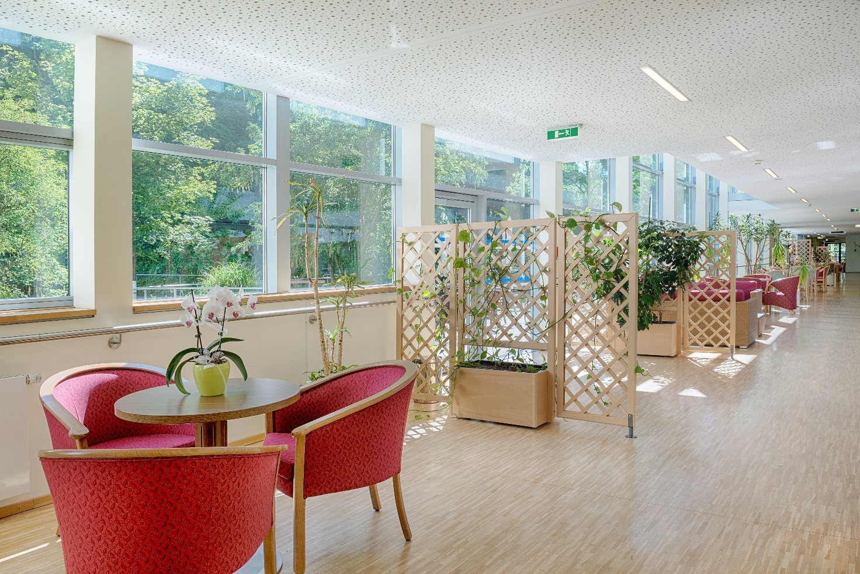
Festsaal
Mit flexiblen Wandsystemen im Erdgeschoss kann die Größe des Festsaales individuell angepasst werden. Vom familiären Platz für ein Candle-light-Dinner bis hin zu großen Feierlichkeiten wie Sommerfest oder Weihnachtsfeier kann das Platzangebot variiert werden. Auch sämtliche Konzerte oder größere Darbietungen von Schulen finden hier statt.
Die Mitarbeiterinnen und Mitarbeiter nutzen den abgetrennten Festsaal für Teamtreffs, Weiterbildungen und Sitzungen.
Frisörsalon
Der Wunsch nach gutem und gepflegtem Aussehen bleibt auch im Alter bestehen. Daher bieten wir den Frisörbesuch im Haus an. Jeweils am Montag ist die Frisörin vor Ort.
Kapelle
Eingebettet in das Haus ist auch eine Kapelle. Die seelsorgerische Begleitung durch die Pfarre Bludenz und der jeweils am Freitagvormittag in der Kapelle stattfindende Gottes-dienst sind Fixpunkte im Wochengeschehen. Durch eine Leihgabe von Tabernakel und einer geschnitzten Figurengruppe durch die Fürstin von Lichtenstein wurde die Kapelle vor einigen Jahren neu gestaltet.
Garten
Ein besonderes Augenmerk liegt auf den Gartenanlagen. In zwei getrennten Gärten können Bewohnerinnen und Bewohner, aber auch Besucherinnen und Besucher die Seele baumeln lassen.
Im südlich gelegenen Rosengarten können die üppig blühenden Blumen bewundert werden. Auch findet hier bei entsprechender Wetterlage das Sommerfest statt. Im nord-östlichen Memory Garten mit seinen Rückzugsmöglichkeiten und den vielen Parkbänken, dem kleinen Springbrunnen oder dem mit Kräutern bepflanzten Hochbeet, direkt neben dem angrenzenden Wald gelegen, kann die Natur in ihrer Vielfalt genossen werden.
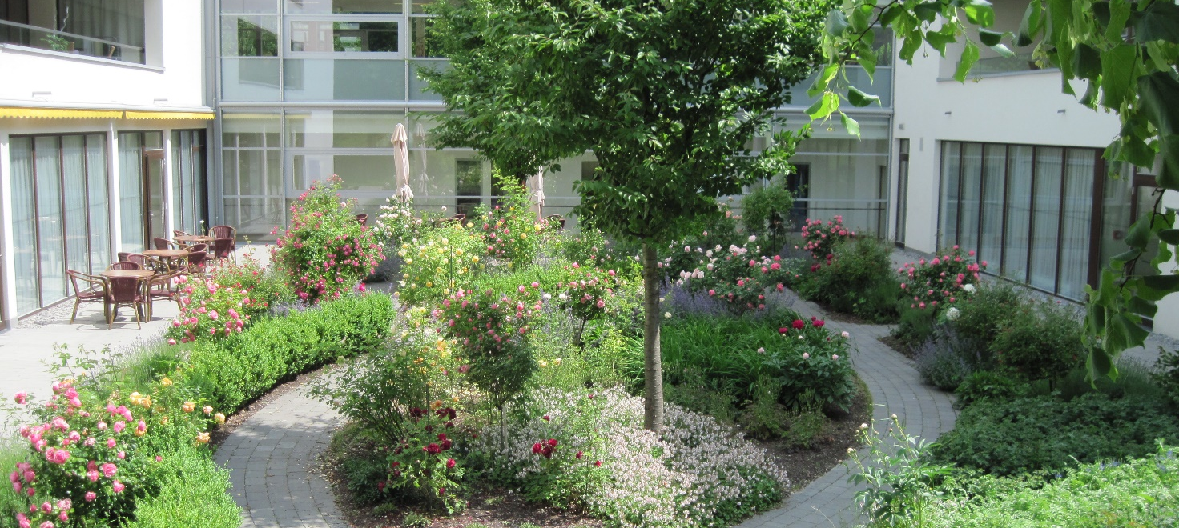
- Personal
Zum Stichtag sind rund 100 Mitarbeiterinnen und Mitarbeiter im Hause beschäftigt. Zwei Drittel davon begleiten die im Haus lebenden Menschen
Die Zusammensetzung der Betreuungs- und Pflegekräfte nach Qualifikation und Anzahl entspricht den Vorgaben des Landes Vorarlberg und wird im Jahresschnitt um 4 % überschritten.
Der Hausleiter führt das Haus in der Gesamtverantwortung. Unterstützt wird er im Verwaltungsbereich von einer Verwaltungskraft und einem Lehrling. Die Bereiche Verwaltung, Haustechnik, Reinigung und die Küche sind ihm direkt zugeordnet.
Für die Pflege und Betreuung sind zwei Schwerpunkte definiert: Validation und Palliativ-pflege. Sämtliche Fort- und Weiterbildungen orientieren sich an diesen Schwerpunkten, um eine möglichst breite Durchdringung des Wissens beim gesamten Personal zu garantieren und die Qualität in Pflege und Betreuung kontinuierlich weiter zu entwickeln.
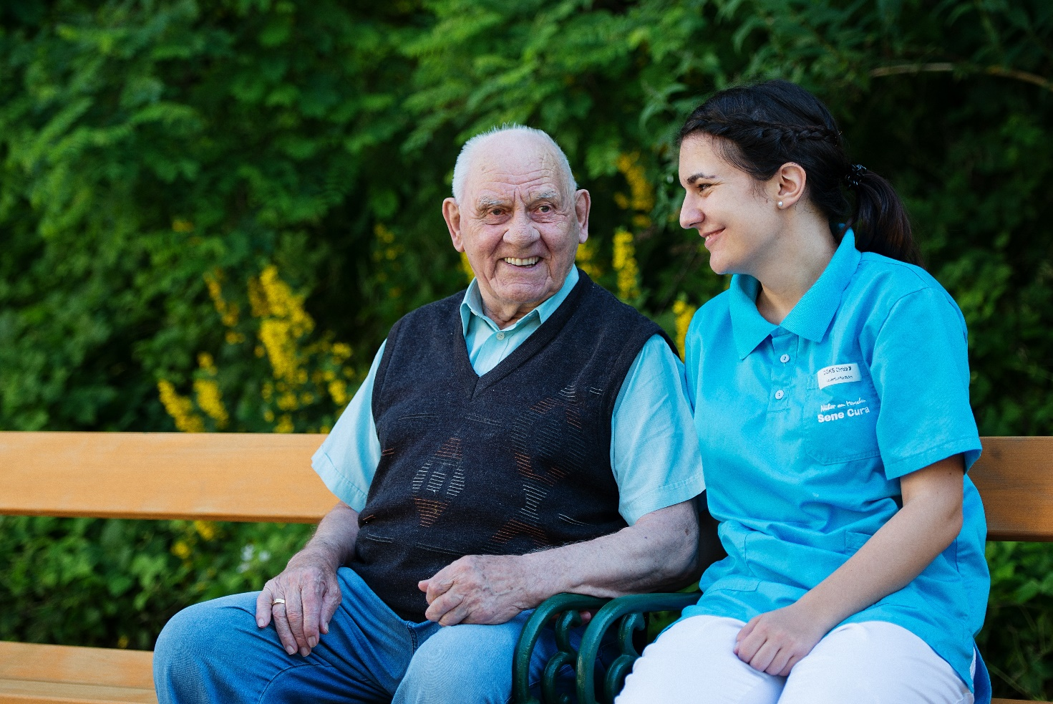
- Ärztliche Versorgung
Die freie Arztwahl ist ein wichtiger Bestandteil der Selbstbestimmung der Bewohnerinnen und Bewohner. Daher behalten die meisten Bewohnerinnen und Bewohner, die bis zum Einzug gewohnte Hausärztin bzw. den gewohnten Hausarzt. Zum Stichtag betreuen 15 Allgemeinmedizinerinnen und -mediziner die Bewohnerinnen und Bewohner im SeneCura Laurentius-Park Bludenz. Es gibt regelmäßige Visiten und Hausbesuche aller Ärztinnen und Ärzte. Auch ist eine Fachärztin für Psychiatrie durch das Projekt des Landes Vorarlberg „Geronto-psychiatrische Pflege” im Haus tätig.
- Besuchsrecht
Der SeneCura Laurentius-Park Bludenz ist ein offenes Haus. Besucherinnen und Besucher sind willkommene und gern gesehene Gäste. Die Bewohnerinnen und Bewohner können jederzeit Besuch empfangen.

Erstellt am 30.5.2018 von Roland Staffler, Hausleiter und Daniel Siegl, MSc, Pflegedienstleiter.
Freigegeben am 13.10.2018 durch die NQZ-Zertifizierungseinrichtung.

